2020 年度
西工区委政法委部门决算

二〇二一年十月

目 录

第一部分 西工区委政法委概况
一、部门职责二、机构设置
第二部分 2020 年度部门决算表
一、收入支出决算总表二、收入决算表
三、支出决算表
四、财政拨款收入支出决算总表
五、一般公共预算财政拨款支出决算表
六、一般公共预算财政拨款基本支出决算表
七、一般公共预算财政拨款“三公”经费支出决算表八、政府性基金预算财政拨款收入支出决算表
第三部分 2020 年度部门决算情况说明
一、收入支出决算总体情况说明二、收入决算情况说明
三、支出决算情况说明
四、财政拨款收入支出决算总体情况说明

五、一般公共预算财政拨款支出决算情况说明
六、一般公共预算财政拨款基本支出决算情况说明
七、一般公共预算财政拨款“三公”经费支出决算情况说明八、预算绩效情况说明
九、政府性基金预算财政拨款支出决算情况说明十、机关运行经费支出情况说明
十一、政府采购支出情况说明十二、国有资产占用情况说明第四部分 名词解释

第一部分 西工区委政法委
一、部门职责
（一）贯彻落实习近平新时代中国特色社会主义思想，坚持党对政法工作的绝对领导，坚决执行党的路线方针政策和党中央重大决策部署。贯彻党中央以及上级各级党组织决定，研究协调有关重大事项。
（二）对全区政法工作研究提出部署，推进平安西工、法治西工建设，加强政法队伍建设，坚决维护国家政治安全，确保全区社会大局稳定、促进公平正义、保障人民安居乐业。
（三）了解掌握和分析研判全区政法工作情况动态、分析社会稳定形势，创新完善多部门参与的综治维稳工作机制，研究加强社会治安综合治理。
（四）加强对全区政法工作的督查，统筹协调社会治安综合治理、平安西工建设、法治西工建设、维护社会稳定、反邪教、反暴恐等有关法律法规政策的实施工作。
（五）组织开展全区政法系统的调查研究和理论研究，协助区委决策并深化全区政法改革等工作。
（六）监督和支持政法各部门依法行使职权，检查政法单位执行党的路线方针政策、党中央重大决策和国家法律法规的情况，指导和协调政法各部门密切配合。
（七）指导推动全区政法系统党的建设和政法队伍建设，协助区委及其组织部门加强政法单位领导班子和干部队伍建设。代管区法学会。
（八）落实中央和各级国家安全领导机构、全面依法治国领导机构的决策部署，支持配合其办事机构工作；指导政法单位加强国家政治安全战略研究、法治建设重大问题研究，提出建议和工作意见，指导和协调政法单位维护政治安全工作和执法司法相关工作。
二、机构设置
西工区委政法委内设机构4个，包括：办公室（政工股、综治股、稳定股、执法督查股。另下设事业单位：西工区政法信息中心（西工区综治中心）。
从决算单位构成看，西工区委政法委部门决算包括：本级决算、所属单位决算。
纳入本部门2020年度部门决算编制范围的单位共1个，具体是：西工区委政法委本级。

第二部分 2020 年度部门决算表

以下为部门决算报表，插入图片
一、收入支出决算总表
二、收入决算表
三、支出决算表
四、财政拨款收入支出决算总表
五、一般公共预算财政拨款支出决算表
六、一般公共预算财政拨款基本支出决算表
七、一般公共预算财政拨款“三公”经费支出决算表
八、政府性基金预算财政拨款收入支出决算表

注：本表无数据（表格中无数据的）

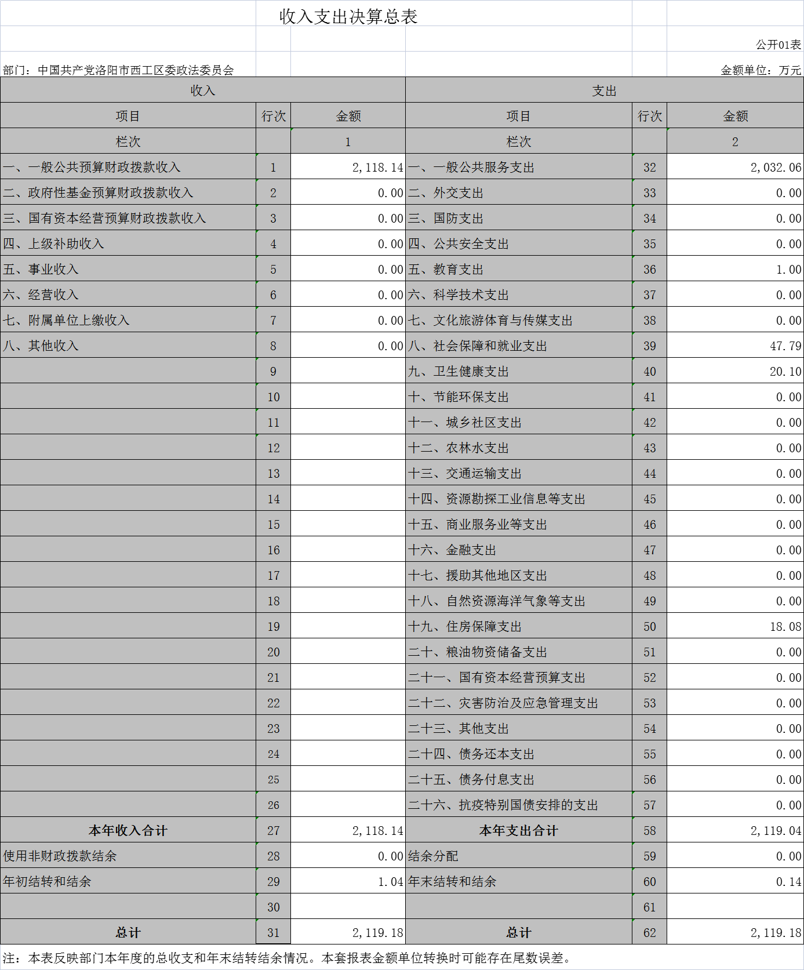
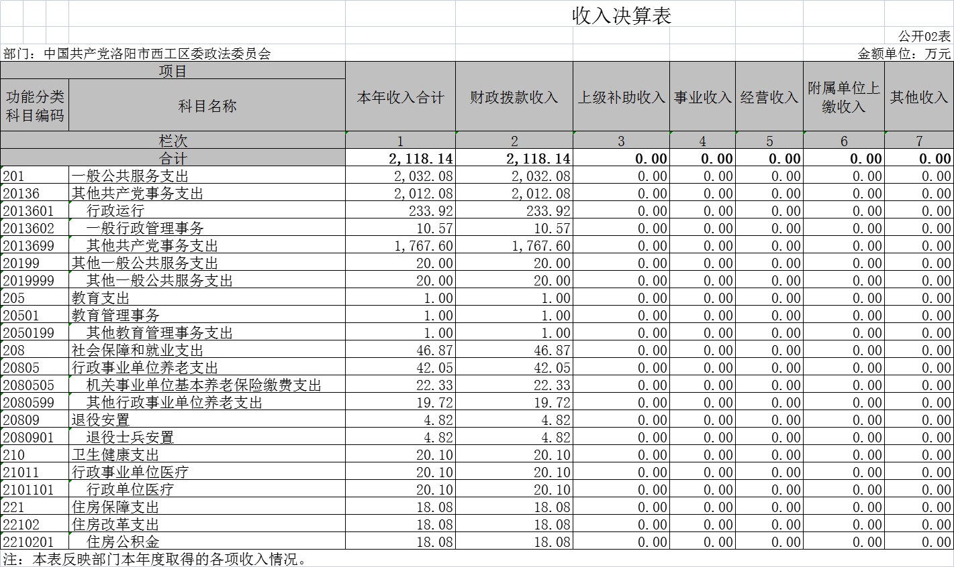

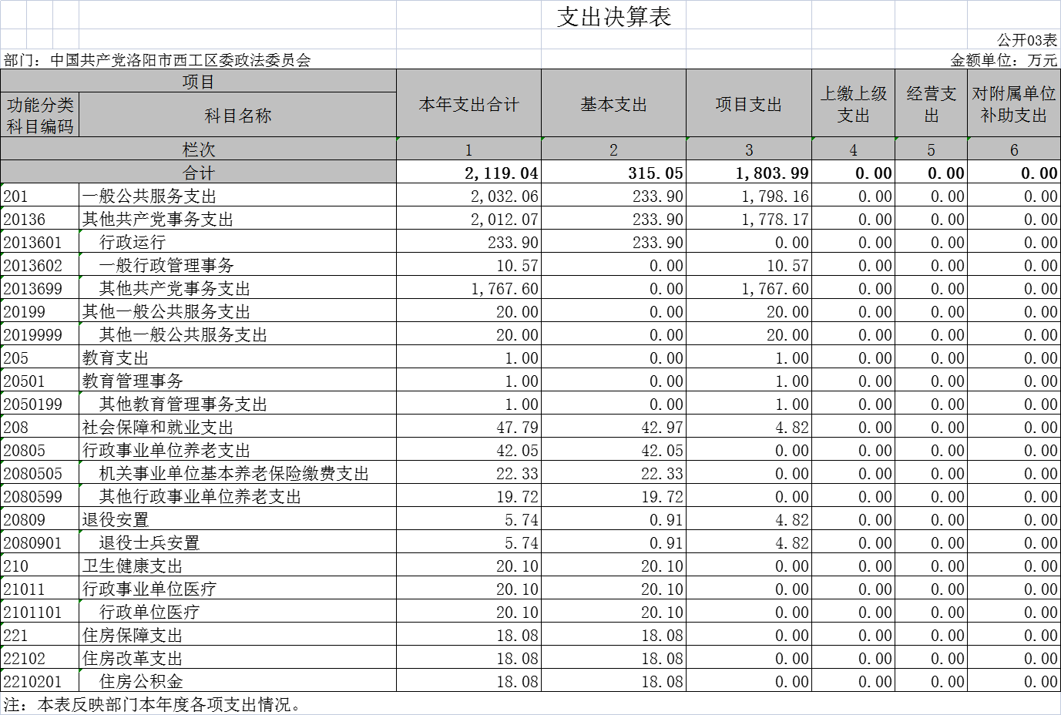
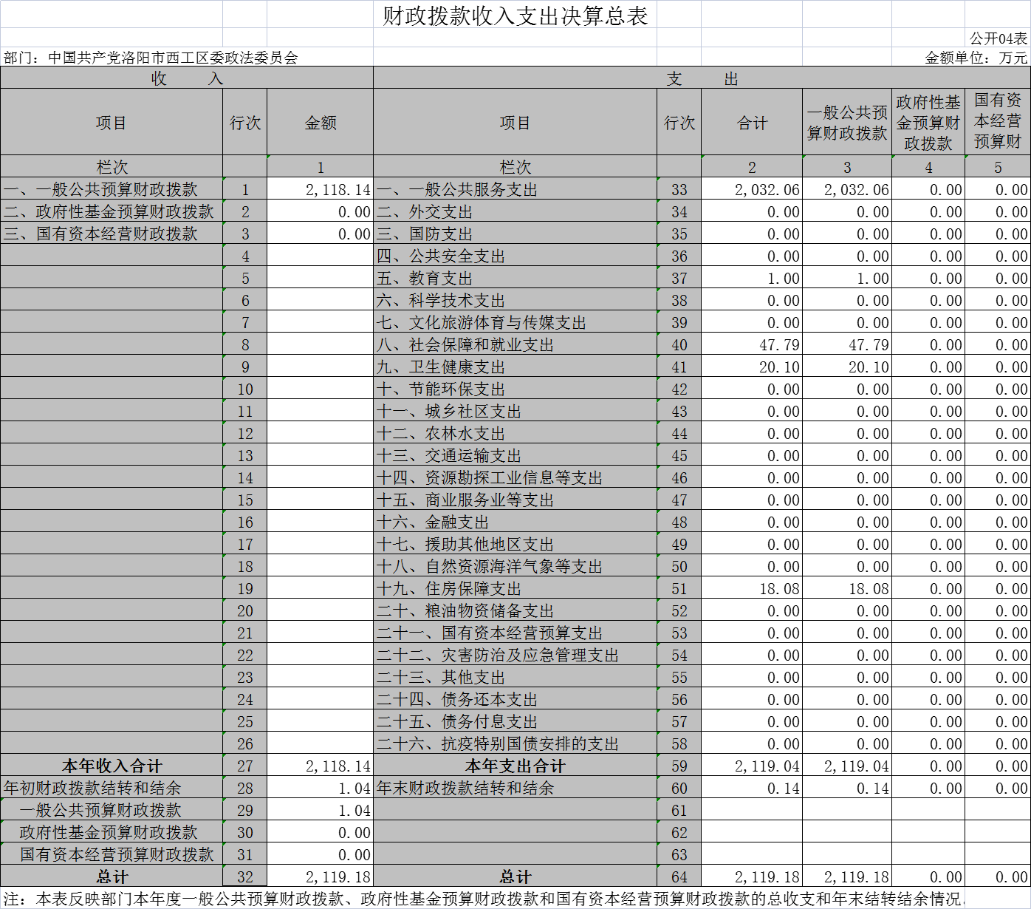
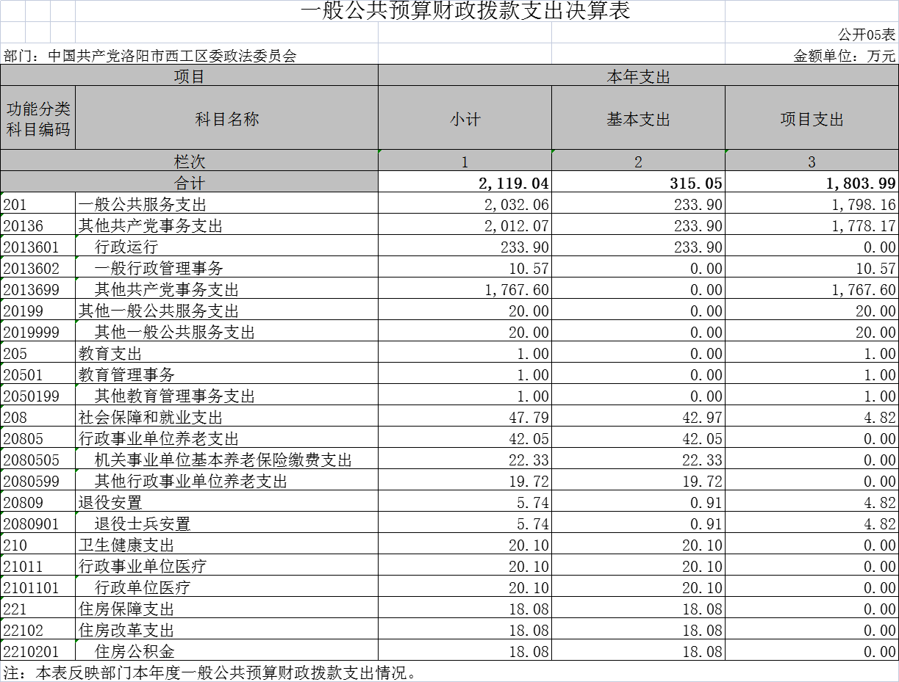
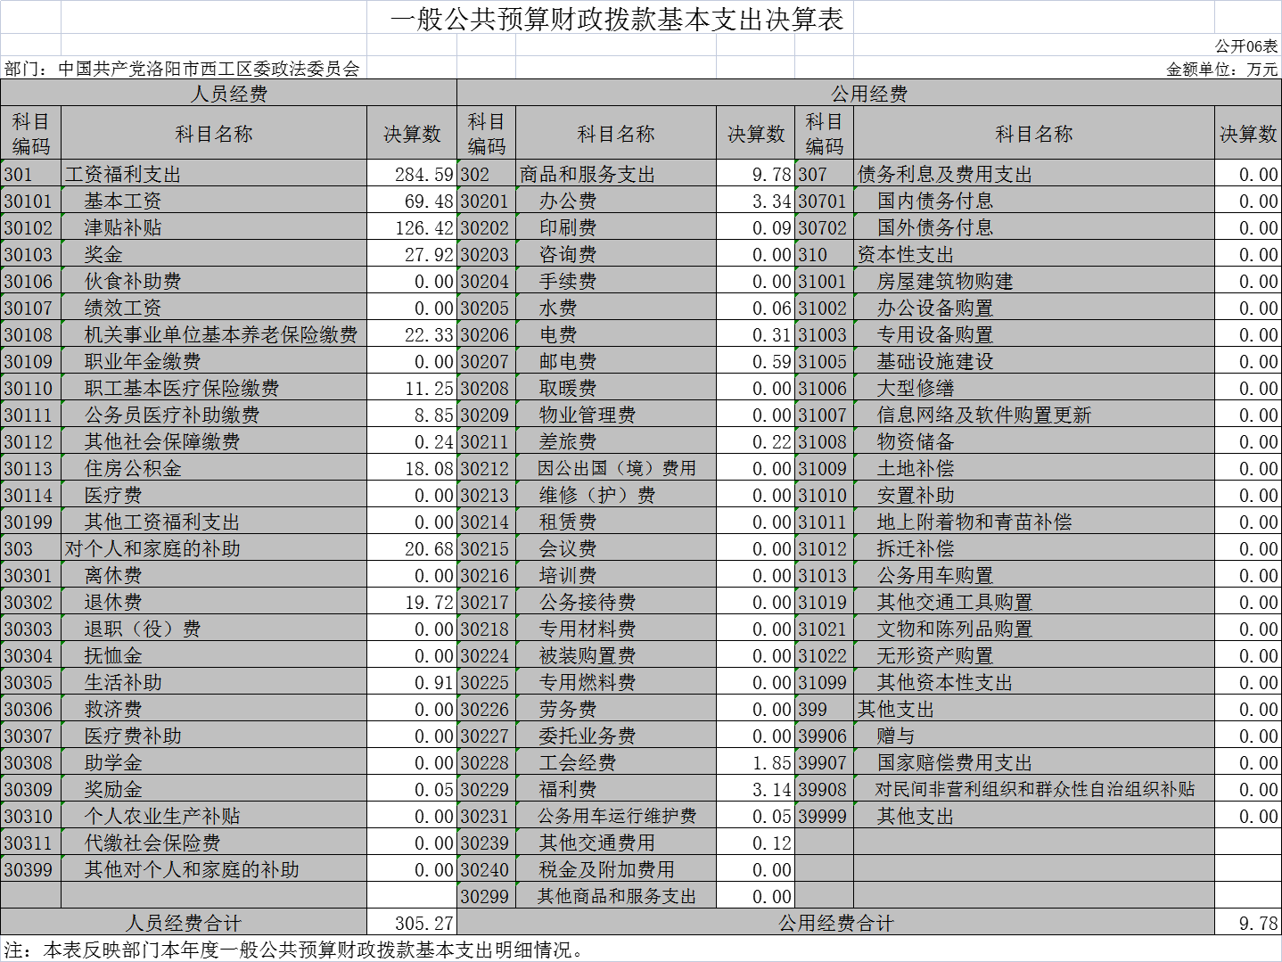
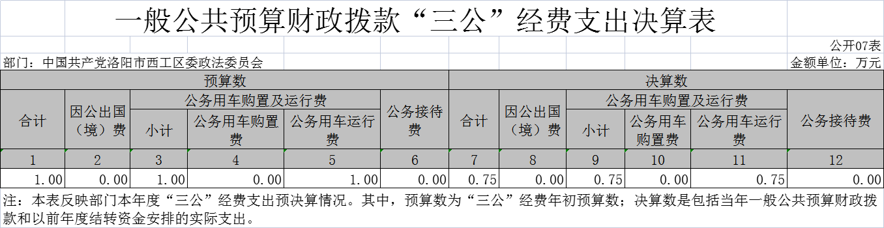

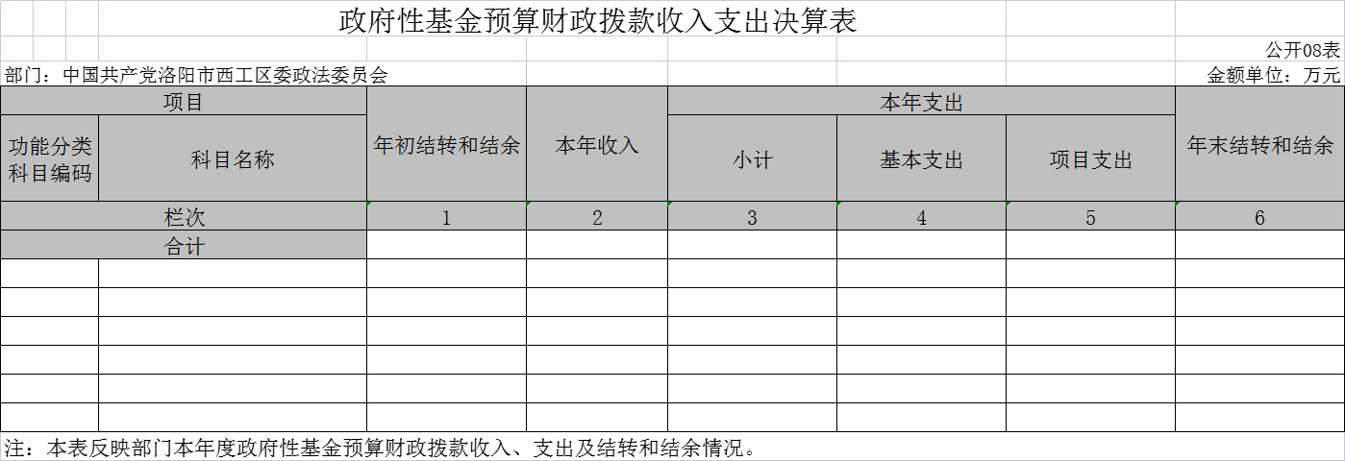
本表无数据

第三部分 2020 年度部门决算情况说明
一、收入支出决算总体情况说明
2020年度收、支总计均为2119.18万元。与上年度相比，收、支总计各增加184.53万元，增长9.54%。主要原因是2020年新增劳务派遣人员，各项人员费用增加 ，一般公共服务支出较上年增加177.5万元，增长9.57%；社会保障和就业支出较上年增加4.37万元（上年为43.42万元）；卫生健康支出较上年增加3.53万元（上年为16.57万元）；教育支出增加1万元（上年为0万元）；住房保障支出较上年增加3.32万元（上年为14.76万元）；灾害防治及应急管理支出减少1.04万元。
二、收入决算情况说明
2020年度收入合计2118.14万元，比上年度增加217.06 万元，增长11.42%。其中：财政拨款收入2118.14万元，占100%；事业收入0万元，占0%；其他收入0万元，占0%。
三、支出决算情况说明
2020年度支出合计2119.04万元，比上年度增加188.69万元，增长6.15%。其中：基本支出315.05万元，占14.87%；项目支出1803.99万元，占85.13%。
四、财政拨款收入支出决算总体情况说明
2020年度财政拨款收、支总计均为2119.18万元，与上年度相比，财政拨款收、支总计各增加184.53万元，增长9.54%。主要原因是2020年新增劳务派遣人员，各项人员费用增加 ，如一般公共服务支出较上年增加177.5万元，社会保障和就业支出较上年增加4.37万元，卫生健康支出较上年增加3.53万元，教育支出增加1万元，住房保障支出较上年增加3.32万元，灾害防治及应急管理支出减少1.04万元。上述项目上年支出均为 2119.18万元。
五、一般公共预算财政拨款支出决算情况说明
（一）总体情况
2020年度一般公共预算财政拨款支出2119.04万元，占本年支出合计的100%。与上年度相比，一般公共预算财政拨款支出增加184.53万元，增长9.54%。主要原因是2020 年新增劳务派遣人员，各项人员费用增加 ，一般公共服务支出较上年增加177.5万元，增长9.57%；社会保障和就业支出较上年增加4.37万元（上年为43.42万元）；卫生健康支出较上年增加3.53万元（上年为16.57万元）；教育支出增加1万元（上年为0万元）；住房保障支出较上年增加3.32万元（上年为14.76万元）；灾害防治及应急管理支出减少1.04万元。
（二）结构情况
2020年度一般公共预算财政拨款支出2119.04万元，主要用于以下方面：一般公共服务（类）支出2032.06万元，占95.89%；教育（类）支出1万元，占0.05%；社会保障和就业（类）支出47.79万元，占2.26%；卫生健康（类）支出20.1万元，占0.95%；住房保障（类）支出18.08万元，占0.85%。
（三）具体情况
2020年度一般公共预算财政拨款支出年初预算为2589.07万元，支出决算为2119.04万元，完成年初预算的81.85%。决算数与年初预算数存在差异的主要原因压缩公用开支。其中：
1.一般公共服务支出（类）其他共产党事务支出（款）行政运行（项）。年初预算为262.8万元，支出决算为233.9万元，完成年初预算的89%。决算数与年初预算数存在差异的主要原因是压缩公用开支。
2.一般公共服务支出（类）其他共产党事务支出（款）一般行政管理事务（项）。年初预算为18.1万元，支出决算为10.57万元，完成年初预算的58.4%。决算数与年初预算数存在差异的主要原因是压缩公用开支。
3.一般公共服务支出（类）其他共产党事务支出（款）其他共产党事务支出（项）。年初预算为2216.3万元，支出决算为1767.6万元，完成年初预算的79.75%。决算数与年初预算数存在差异的主要原因是压缩公用开支，对劳务派遣人员实行严格管理。
4.一般公共服务支出（类）其他一般公共服务支出（款）其他一般公共服务支出（项）。年初预算为0万元，支出决算为20万元。决算数与年初预算数存在差异的主要原因是临时性工作任务的需要。
5.教育支出（类）教育管理事务（款）其他教育管理事务支出（项）。年初预算为0万元，支出决算为1万元。决算数与年初预算数存在差异的主要原因是临时性工作任务的需要。
6.社会保障和就业支出（类）行政事业单位养老支出（款）机关事业单位基本养老保险缴费支出（项）。年初预算为24.69万元，支出决算为22.33万元，完成年初预算的90.44%。决算数与年初预算数存在差异的主要原因压缩公用开支。
7.社会保障和就业支出（类）行政事业单位养老支出（款）其他行政事业单位离退休支出（项）。年初预算为21.38万元，支出决算为19.72万元，完成年初预算的92.24%。决算数与年初预算数存在差异的主要原因压缩公用开支。
8.社会保障和就业支出（类）退役安置（款）退役士兵安置（项）。年初预算为0万元，支出决算为5.74万元。决算数与年初预算数存在差异的主要原因新派遣我单位。
9.卫生健康支出（类）行政事业单位医疗（款）行政单位医疗（项）。年初预算为25.34万元，支出决算为20.1万元，完成年初预算的79.32%。决算数与年初预算数存在差异的主要原因人员调整调出。
10.住房保障支出（类）住房改革支出（款）住房公积金（项）。年初预算为20.46万元，支出决算为18.08万元，完成年初预算的88.37%。决算数与年初预算数存在差异的主要原因人员调整调出。
六、一般公共预算财政拨款基本支出决算情况说明
2020年度一般公共预算财政拨款基本支出315.05万元。与上年度相比，增加12.68万元，增长4.19%。增长的原因是人员经费支出较上年增加40.66万元，增长15.37%；公用经费支出较上年减少27.98万元，下降286.09%。其中：
（一）人员经费305.27万元，主要包括：基本工资69.48万元、津贴补贴126.42万元、奖金27.92万元、伙食补助费0万元、绩效工资0万元、机关事业单位基本养老保险缴费22.33万元、职业年金缴费0万元、职工基本医疗保险缴费11.25万元、公务员医疗补助缴费8.85万元、其他社会保障缴费0.24万元、住房公积金18.08万元、其他工资福利支出0万元、 离休费0万元、退休费19.72万元、抚恤金0万元、生活补助0.91万元、奖励金0.05万元、其他对个人和家庭的补助支出0万元；
（二）公用经费9.78万元，主要包括：办公费3.34万元、印刷费0.09万元、咨询费0万元、水费0.06万元、电费0.31万元、邮电费0.59万元、取暖费0万元、物业管理费0万元、差旅费0.22万元、维修（护）费0万元、培训费0万元、公务接待费0万元、专用材料费0万元、劳务费0万元、委托业务费0万元、工会经费1.85万元、福利费3.14万元、公务用车运行维护费0.05万元、其他交通费用0.12万元、其他0万元、商品和服务支出0万元、办公设备购置0万元。
七、一般公共预算财政拨款“三公”经费支出决算情况说明
（一）“三公”经费财政拨款支出决算总体情况说明
2020年度“三公”经费财政拨款支出预算为1万元，支出决算为0.75万元，完成预算的75%。2020年度“三公”支出决算数与预算数存在差异的主要原因是：压缩三公经费开支。
（二）“三公”经费财政拨款支出决算具体情况说明
2020年度“三公”经费财政拨款支出决算中，因公出国（境）费年初预算和支出决算均为0万元；公务用车购置及运行费支出决算0.75万元，完成年初预算的75%，占100%；公务接待费支出决算0万元，完成年初预算的0%，占0%。具体情况如下：
1.因公出国（境）费年初预算为0万元，支出决算为0万元。
2.公务用车购置及运行费年初预算为1万元，支出决算为0.75万元，完成年初预算的75%。决算数与年初预算数存在差异的主要原因是压缩三公经费开支。其中：公务用车购置支出0万元，购置车辆0辆。
公务用车运行费支出0.75万元。主要用于车辆燃油、维修、保险、年审。
3.公务接待费年初预算为0万元，支出决算为0万元， 完成年初预算的0。
该项支出决算为其他国内公务接待支出，主要用于按规定开支的各类公务接待费用。2020年度共接待国内来访团组0个、来访人员0人次（不包括陪同人员）。
八、预算绩效情况说明
（一）绩效管理工作开展情况
为深入贯彻落实《中共洛阳市委 洛阳市人民政府关于全面实施预算绩效管理的实施意见》（洛发﹝2021﹞3 号）精神，健全绩效评价常态化机制，强化部门预算绩效管理主体责任，提高财政资金使用效益。按照《西工区财政局关于开展2020年度区级预算绩效自评的工作通知》要求，我部门高度重视，成立了绩效自评工作领导小组，通过基础资料收集、数据汇总分析等工作程序，对委属预算单位项目的情况进行全面了解，形成了《西工区委政法委 2020 年度项目单位自评总结报告》并送区财政局。
（二）项目绩效自评结果
我部门内设25个预算归口管理单位，2020年度项目预算共有20个；项目全年预算资金总额为2234.4万元，全年实际执行数为2119.04万元，预算执行率为94.84%。
根据西工区财政局关于开展2020年度区级预算绩效自评工作的相关规定，绩效评价结果实行百分制和四级分类，我部门通过对本部门项目调查研究、座谈、查阅相关资料，根据相关政策要求进行打分，最终项目自评平均得分为93.41分， 评价结果为“优”。
（三）重点绩效评价结果
我单位无重点绩效评价项目。
九、政府性基金预算财政拨款支出决算情况说明
2020年度政府性基金预算财政拨款支出决算为0万元。我部门2020年度没有政府性基金收入，也没有使用政府性基金安排的支出。
十、机关运行经费支出情况说明
2020年度机关运行经费年初预算为22.72万元，支出决算数为9.78元，完成年初预算的43.05%。决算数与年初预算数存在差异的主要原因减少工作经费支出。
十一、政府采购支出情况说明
自2019年度起，部门决算填报系统较上年度取消了原有填报说明附表－《政府采购情况表》（SC06表），故该项内容在此未作说明。
十二、国有资产占用情况说明
2020年期末，我部门共有车辆0辆，其中：应急保障用车0辆、执法执勤用车0辆、特种专业技术用车0辆、其他用车0辆；单位价值50万元以上通用设备0台（套），单位价值100万元以上专用设备0台（套）。

第四部分 名词解释

一、财政拨款收入：单位从同级政府财政部门取得的财政预算资金。
二、事业收入：事业单位开展专业业务活动及其辅助活动取得的收入。
三、上级补助收入：事业单位从主管部门和上级单位取得的非财政补助收入。
四、附属单位上缴收入：事业单位取得附属独立核算单位根据有关规定上缴的收入。
五、经营收入：事业单位在专业业务活动及其辅助活动之外 开展非独立核算经营活动取得的收入。
六、其他收入：单位取得的除“财政拨款收入”、“事业收入”、“上级补助收入”、“附属单位上缴收入”、“经营收入”以外的各项收入。
七、用事业基金弥补收支差额：事业单位在当年收入不足以安排当年支出的情况下，使用以前年度积累的事业基金（事业单 位当年收支相抵后按国家规定提取、用于弥补以后年度收支差额的基金）弥补当年收支缺口的资金。
八、基本支出：为保障机构正常运转、完成日常工作任务而发生的人员支出和公用支出。
九、项目支出：基本支出之外为完成特定行政任务和事业发展目标所发生的支出。

十、“三公”经费：纳入同级财政预决算管理“三公”经费，指部门使用财政拨款安排的因公出国（境）费、公务用车购置及运行费和公务接待费。其中，因公出国（境）费反映单位公务出国（境）的国际旅费、国外城市间交通费、住宿费、伙食费、培训费、公杂费等支出；公务用车购置及运行费反映单位公务用车车辆购置支出（含车辆购置税）及租用费、燃料费、维修费、过路 过桥费、保险费、安全奖励费用等支出；公务接待费反映单位按 规定开支的各类公务接待（含外宾接待）支出。
十一、机关运行经费：为保障行政单位（含参照公务员法管理的事业单位）运行用于购买货物和服务的各项资金，包括办公及印刷费、邮电费、差旅费、会议费、福利费、日常维修费、专用材料及一般设备购置费、办公用房水电费、办公用房取暖费、办公用房物业管理费、公务用车运行维护费以及其他费用。我部门所属预算单位有市卫生健康委（本级）、市计划生育协会、市人口和计划生育药具管理站，具体预算内容包括公用经费、离（退）休人员公用支出、工会经费和福利费。
十二、工资福利支出：单位支付给在职职工和编制外长期聘用人员的各类劳动报酬，以及为上述人员缴纳的各项社会保险费等。
十三、商品和服务支出：单位购买商品和服务的支出。

十四、对个人和家庭的补助支出：单位用于对个人和家庭的补助支出。
十五、年末结转：本年度或以前年度预算安排，已执行但尚未完成或因客观条件发生变化无法按原计划实施，需延迟到以后年度按有关规定继续使用的资金。
十六、年末结余：本年度或以前年度预算安排，已执行完毕或因客观条件发生变化无法按原预算安排实施，不需要再使用或无法按原预算安排继续使用的资金。

